PAIN AU CHOCOLAT
Nämä ranskalaiset suklaapullat ovat hieman vaivalloisia valmistaa, mutta ne ovat niin herkullisia tuoreen kahvin ja appelsiininmehun kanssa aamupalalla, että vaiva kannattaa nähdä. Koska ne ovat erityisesti lasten herkkua, voit tehdä taikinan tai kaksi etukäteen pakastimeen. Suklaapullat ovat parhaimmillaan vastapaistettuina, mutta ne voi myös lämmittää pikaisesti mikroaaltouunissa tai tavallisessa uunissa ennen tarjoilua. https://www.youtube.com/watch?v=XJ4DXWmig-Q
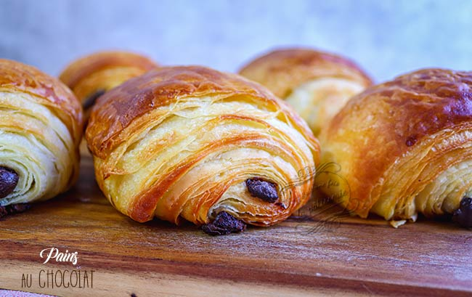
PÄHKINÄTÖN

Valmisteluaika: 30 minuuttia + viilennys ja nostatus
Kypsennysaika: 15 minuuttia
Annoksesta tulee 8 kappaletta
3 ½ dl (225 g ) | Vehnäjauhoja sekä ylimääräistä jauhottamiseen
1 tl | Suolaa
2 tl | Sokeria
2 tl | Kuivahiivaa
85 g | Kylmää voita
1 dl | Maitoa
 | Pähkinätöntä kasviöljyä voiteluun
VIIMEISTELYYN
1 | Muna
1 tl | Tomusokeria sekä ylimääräistä pinnalle
24 palaa | Tummaa suklaata, joka ei sisällä pähkinää
- Seuraa pähkinättömien croissanttien ohjetta kohtia 1-5.
- Ota taikina esiin, kauli se jauhotetulla alustalla uudelleen suorakulmioksi, mutta älä lisää enää voita. Taita kuten aikaisemminkin, käännä, kauli ja taita uudelleen.
- Jauhota kaulin ja kauli taikina isoksi, noin 5 mm:n paksuiseksi suorakulmioksi, joka on kaksi kertaa pituutensa levyinen. Siisti reunat ja leikkaa levy 8 yhtä suureksi osaksi.
- Voitele uunipelti.
- Vatkaa muna ja tomusokeri ja voitele taikinaneliöiden pinta. Pane 3 palaa suklaata vierekkäin kunkin taikinaneliöiden päälle. Kääri taikina täytteen ympärille, niin että suklaa pilkottaa molemmista päistä, ja nosta kääröt pellille liitoskohta alaspäin.
- Peitä kääröt öljytyllä muovikelmulla kevyesti ja jätä lämpimään paikkaan nousemaan kaksinkertaiseksi, noin 40 minuutiksi.
- Kuumenna sillä aikaa uuni +200°-asteiseksi. Paista pullia noin 15 minuuttia eli kunnes ne ovat lehteviä ja kullanruskeita.
- Siirrä pullat ritilän päälle jäähtymään ja sirottele päälle tomusokeria. Leivonnaiset ovat parhaita lämpiminä.
GLUTEENITON

Valmisteluaika: 25 minuuttia
Kypsennysaika: 15 minuuttia
Annoksesta tulee 6 kappaletta
- Tee vaiheet 1-4 gluteenittomien croissanttien ohjeen mukaan.
- Leikkaa taikinalevy kuudeksi yhtä suureksi neliöiksi.
- Voitele uunipelti
- Vatkaa muna ja tomusokeri keskenään ja levitä seosta taikinaneliöiden pinnalle. Pane 3 suklaapalaa vierekkäin taikinapalan keskelle. Käännä taikina suklaan ympärille ja nosta kääröt uunipellille liitoskohta alaspäin. Peitä kääröt öljytyllä muovikelmulla kevyesti ja jätä nousemaan lämpimään paikkaan noin 45 minuutiksi.
- Kuumenna sillä aikaa uuni +200°-asteiseksi. Voitele pullat lopulla muna-tomusokerivaahdolla ja paista kuohkeiksi ja kullanruskeiksi, noin 15 minuuttia.
- Sirota pullien pinnalle hieman tomusokeria. Suklaapullat ovat parhaimmillaan lämpiminä. Voit myös siirtää ne ritilän päälle jäähtymään ennen pakkaamista ja varastoimista.
VIHJE

Gluteenittomat suklaapullat eivät näytä yhtä lehteviltä kuin vehnää sisältävät, mutta ne ovat kuohkeita, voisia, suklaisia ja herkullisia. Syö ne lämpiminä, joko tuoreeltaan tai nopeasti mikroaaltouunissa tai tavallisessa uunissa lämmitettyinä.
MAIDOTON myös pähkinätön

Valmista pähkinättömän ohjeen mukaan, mutta korvaa voi kovalla kasvirasvalla ja käytä maidotonta suklaata.
KANANMUNATON myös pähkinätön

Valmista pähkinättömän ohjeen mukaan, mutta jätä muna pois. Lisää tarvittaessa ylimääräiset 2-3 rkl maitoa. Korvaa pinnalle tuleva muna ja tomusokeri seoksella, jossa on 3 rkl kevytkermaa (tai soijakermaa) ja 1 tl tomusokeria.

